Presseinformation

Mehr UV-LED-Power im Standardgehäuse

Excelitas Technologies hat sein OmniCure-AC-Sortiment für die UV-Härtung um Strahler mit höherer optischer Leistung ergänzt. Die Baureihe OmniCure AC8-HD (HD = High Dose) bietet mehr als die doppelte Dosis der AC8-Serie und zwei Drittel mehr als die AC9-Serie. Damit härten diese Strahler größere Flächen in kürzester Zeit. Die Bestrahlungsstärke über >15 W/cm² erlaubt große Arbeitsabstände. Preis und Stromverbrauch liegen dabei nur moderat über denen der AC8- und AC9-Systeme. Dank identischer Bauform und -größe aller drei Serien lassen sich die neuen Modelle leicht in Bestandsanlagen nachrüsten. Das OmniCure-AC-Sortiment zeichnet sich durch die Möglichkeit zur Einzelansteuerung von LED-Submodulen aus. Diese patentierte Funktion erlaubt es, Fertigungsunterschiede und Alterserscheinungen von LEDs auszugleichen oder auch die Leistung den verwendeten Farben und Substraten individuell anzupassen, um höchste Qualität, Wiederholbarkeit und Gleichmäßigkeit über die gesamte Bestrahlungsbreite zu erreichen. Die UV-Quellen in den drei Standardbreiten 150 mm, 225 mm und 300 mm lassen sich nahtlos miteinander zu längeren Linien anreihen. Eine RS485-Schnittstelle bietet noch mehr Flexibilität bei der Integration der AC8-HD-Modelle in Maschinen. Des Weiteren sind neue PLC-Controller zur Ansteuerung mehrerer Köpfe gleichzeitig verfügbar.

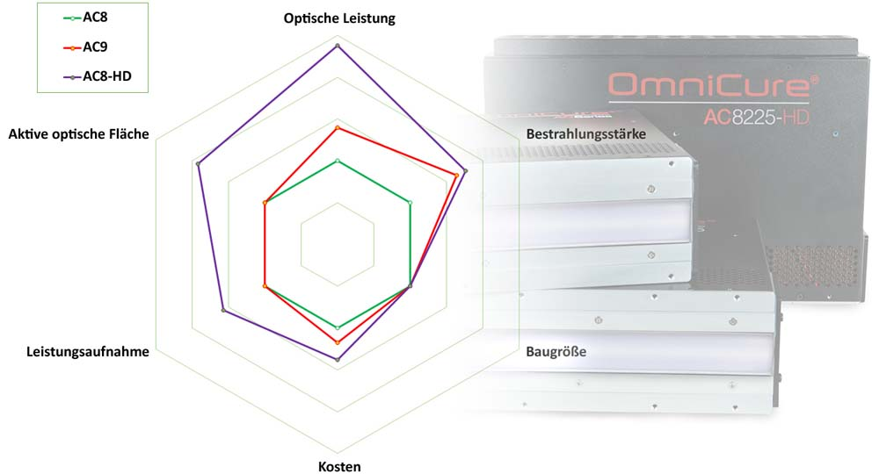
Bild: Die UV-LED-Aushärtesysteme OmniCure AC8-HD bieten im gleichen Gehäuse und zu nur moderat höheren Kosten die doppelte Dosis der Standardbaureihe AC8

Bilder: | omnicure_netzdiagramm | Zeichen: | 1342
Dateiname: | DEpm_2020_04-07_omnicure_ac8-hd | Datum: | 14.04.2020
Tags: | 2 - LIG - UV Curing | gii ID: | 202004012

Über Excelitas Technologies

Excelitas Technologies® Corp. ist ein weltweit technologisch führender Anbieter innovativer, leistungsstarker und marktorientierter Photonik-Lösungen. Sie werden hohen Anforderungen in den Bereichen Beleuchtung, Detektion sowie optische Technologie gerecht und tragen damit entscheidend zu Kundenerfolgen auf unterschiedlichsten Zielmärkten bei – von biomedizinischer Technologie über Forschungslabore, Sicherheit und Schutz, Konsumgüter, Halbleiter, Energie und Umwelt, industrielle Sensorik und Bildgebung bis hin zu Verteidigung und Luft- und Raumfahrt. Nach dem Erwerb von Qioptiq im Jahr 2013 beschäftigt Excelitas Technologies heute rund 7000 Mitarbeiter in Nordamerika, Europa und Asien, die sich für Kunden in aller Welt engagieren. Bleiben Sie auf Facebook, LinkedIn und Twitter mit Excelitas in Verbindung.

Kontakt:  Excelitas Technologies Corp.  Oliver Neutert  Marketingmanager EMEA und Asien-Pazifik  Feldkirchen (bei München)  Tel.: +49 (0) 89-255458-965  E-Mail: oliver.neutert@excelitas.com  Internet: www.excelitas.com | gii die Presse-Agentur GmbH  Immanuelkirchstraße 12  10405 Berlin  Tel.: +49 (0) 30 / 538 965-0  E-Mail: info@gii.de  Internet: www.gii.de

